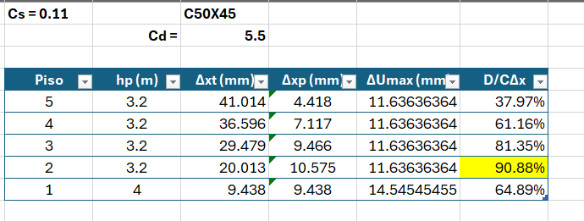CHEQUEO DE DERIVAS EN DIRECCIO X

Carga sísmica de Piso dirección X

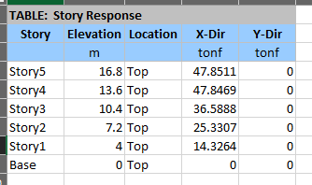

Cortante sismico de Cada Piso

